Белорусский государственный технологический университет
Факультет информационных технологий
Специальность программная инженерия

Отчёт по лабораторной работе №1
По дисциплине «Математическое программирование»
На тему «Вспомогательные функции»

Выполнил:
Студент 2 курса 10 группы
Загнетова Мария Игоревна

Минск 2026

ЦЕЛЬ РАБОТЫ: приобретение навыков составления и отладки программ с использованием пользовательских функций для замера продолжительности процесса вычисления.
Задание 1. Разработайте три функции (start, dget и iget), используя следующие спецификации:
start – функция установки начального числа как текущего значения для генератора.
dget – функция возвращает действительное число.
iget – функция возвращает целое число.
#pragma once
#include <cstdlib>

namespace auxil
{
void start(); // Инициализация генератора случайных чисел
double dget(double rmin, double rmax); // Случайное вещественное число
int iget(int rmin, int rmax); // Случайное целое число
long long fibonacci(int n);
};
Листинг 1.1 – Файл Auxil.h
#include "Auxil.h"
#include <ctime>

namespace auxil
{
void start() {
srand((unsigned)time(NULL));
};

double dget(double rmin, double rmax) {
return ((double)rand() / (double)RAND_MAX) * (rmax - rmin) + rmin;
};

int iget(int rmin, int rmax) {
return (int)dget((double)rmin, (double)rmax);
};
long long fibonacci(int n) {
if (n <= 1) return n;
return fibonacci(n - 1) + fibonacci(n - 2);
}
}
Листинг 1.2 – Файл Auxil.cpp
Задание 2
- Реализовать пример 2.
- Для проверки работоспособности разработанных функций и приобретения навыков замера продолжительности процесса вычисления реализуйте программу, приведенную в примере 2.

#include <iostream>
#include <ctime>
#include <locale>
#include "Auxil.h"
#define CYCLE 1000000
int main()
{
setlocale(LC_ALL, "rus");
double av1 = 0, av2 = 0;
clock_t t1 = 0, t2 = 0;
auxil::start();
t1 = clock();
for (int i = 0; i < CYCLE; i++)
{
av1 += (double)auxil::iget(-100, 100);
av2 += auxil::dget(-100, 100);
}
t2 = clock();
std::cout << "Количество циклов: " << CYCLE << std::endl;
std::cout << "Среднее значение (int): " << av1 / CYCLE << std::endl;
std::cout << "Среднее значение (double): " << av2 / CYCLE << std::endl;
std::cout << "Продолжительность (у.е.): " << (t2 - t1) << std::endl;
std::cout << "Продолжительность (сек): " << (double)(t2 - t1) / CLOCKS_PER_SEC << std::endl;

std::cout << "\nn\tВремя (сек)\tРезультат" << std::endl;
int tests[] = {5, 10, 25, 30, 35, 40};
for (int n : tests) {
clock_t f1 = clock();
long long res = auxil::fibonacci(n);
clock_t f2 = clock();
double duration = (double)(f2 - f1) / CLOCKS_PER_SEC;
std::cout << n << "\t" << duration << "\t\t" << res << std::endl;
}

system("pause");
return 0;
}
Листинг 2.1 – Файл lab_1.cpp
Программа работает корректно, результат программы со всеми вычислениями представлен на рисунке 1.
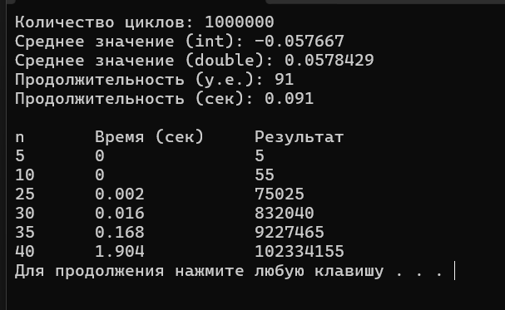
Рисунок 1 – Результат работы программы
Задание 3
Проведите необходимые эксперименты и постройте график зависимости (Excel) продолжительности процесса вычисления от количества циклов в примере 2. Проанализируйте характер зависимости. Проведите исследование любого другого рекурсивного алгоритма, например, вычисления факториала или генератора чисел Фибоначчи (прим. – например вычислите каким будет 100-е, 200-е, 300-е и т.д число), и включите в отчет график.
Для начала нам нужно найти зависимость продолжительности вычислений от количества циклов. Для этого просто каждый раз будем менять вручную количество циклов и проверим за какое время они будут выполняться. Диапазон циклов будет от 100000 до 1000000.

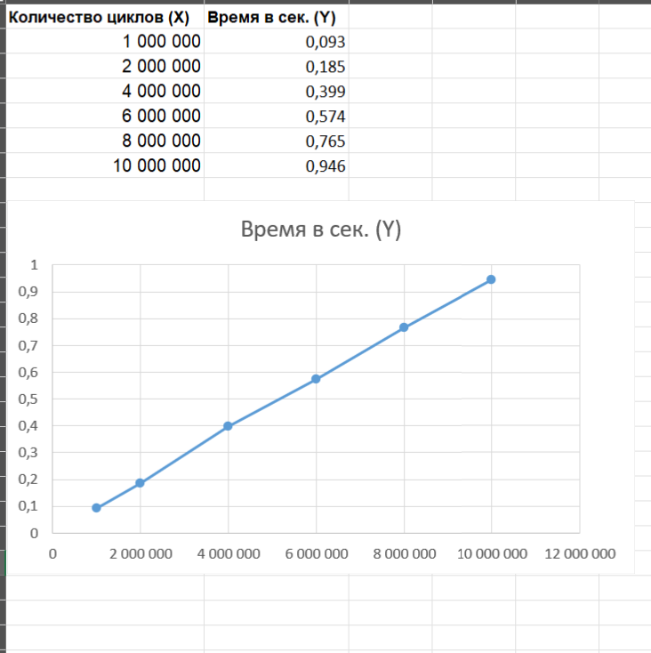
Рисунок 2 – Результаты тестирования №1

Рисунок 3 – График зависимости времени от цикла
Как мы видим, зависимость у нас линейная, так как количество операций прямо пропорционально числу циклов.
Проведем теперь исследование с числами Фибоначчи. Напишем программу, реализующую этот алгоритм.
#pragma once
#include <cstdlib>

namespace auxil
{
void start(); // Инициализация генератора случайных чисел
double dget(double rmin, double rmax); // Случайное вещественное число
int iget(int rmin, int rmax); // Случайное целое число
long long fibonacci(int n);
};
Листинг 3.1 – Файл Auxil.h
#include "Auxil.h"
#include <ctime>

namespace auxil
{
void start() {
srand((unsigned)time(NULL));
};

double dget(double rmin, double rmax) {
return ((double)rand() / (double)RAND_MAX) * (rmax - rmin) + rmin;
};

int iget(int rmin, int rmax) {
return (int)dget((double)rmin, (double)rmax);
};

long long fibonacci(int n) {
if (n <= 1) return n;
return fibonacci(n - 1) + fibonacci(n - 2);
}

}
Листинг 3.2 – Файл Auxil.cpp
#include <iostream>
#include <ctime>
#include <locale>
#include "Auxil.h"

#define CYCLE 1000000

int main()
{
setlocale(LC_ALL, "rus");
double av1 = 0, av2 = 0;
clock_t t1 = 0, t2 = 0;

auxil::start();
t1 = clock();

for (int i = 0; i < CYCLE; i++)
{
av1 += (double)auxil::iget(-100, 100);
av2 += auxil::dget(-100, 100);
}

t2 = clock();

std::cout << "Количество циклов: " << CYCLE << std::endl;
std::cout << "Среднее значение (int): " << av1 / CYCLE << std::endl;
std::cout << "Среднее значение (double): " << av2 / CYCLE << std::endl;
std::cout << "Продолжительность (у.е.): " << (t2 - t1) << std::endl;
std::cout << "Продолжительность (сек): " << (double)(t2 - t1) / CLOCKS_PER_SEC << std::endl;

std::cout << "\nn\tВремя (сек)\tРезультат" << std::endl;

int tests[] = {5, 10, 25, 30, 35, 40};

for (int n : tests) {
clock_t f1 = clock();
long long res = auxil::fibonacci(n);
clock_t f2 = clock();

double duration = (double)(f2 - f1) / CLOCKS_PER_SEC;
std::cout << n << "\t" << duration << "\t\t" << res << std::endl;
}

system("pause");
return 0;
}

Листинг 3.3 – Файл lab_1.cpp

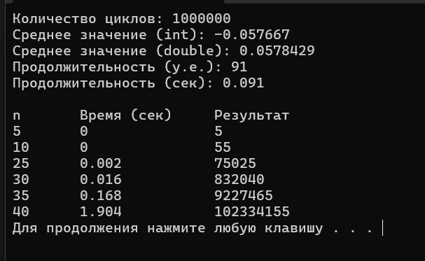
Рисунок 4 – Результат работы программы
Для того, чтобы построить график и определить зависимость, мы также должны проверить за какое время будет выполняться алгоритм чисел Фибоначчи исходя из входного параметра N.
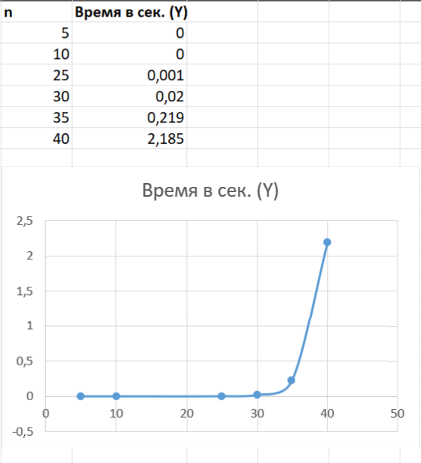
Рисунок 5 – Результаты тестирования №2

Рисунок 6 – График зависимости времени от N
На графике видно большое отклонение, так что данную зависимость можно считать экспоненциальной.
ИТОГ
- В первом эксперименте зависимость времени выполнения от количества циклов линейная.
- Во втором эксперименте зависимость времени выполнения рекурсивного алгоритма Фибоначчи экспоненциальная.

